一、单选题

八年级上学期期末化学试题

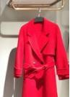
- 人类的衣、食、住、行离不开化学。下列有关叙述不属于化学为人类社会做出贡献的是（ ）

  - 生产色泽鲜艳的服装

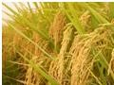
  - 改良品种增加粮食产量

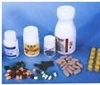
  - 合成药物保障健康

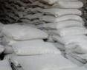
  - 生产水泥建设楼房

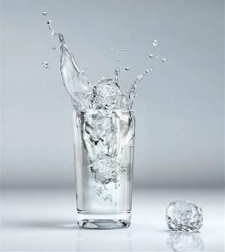
- 下列变化过程中发生化学变化的是（ ）

  - 冰块融化

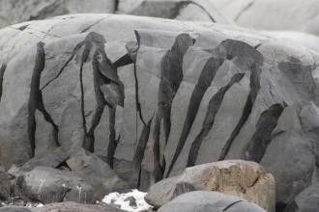
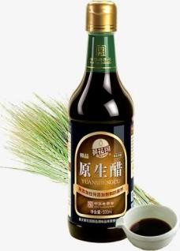
  - 石块碎裂

  - 粮食酿醋

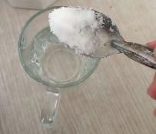
  - 白糖入水

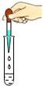
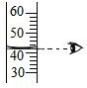
- 下列实验基本操作规范的是（ ）

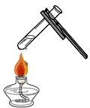
  - 滴加液体 B．量取液体

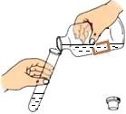
C．加热液体 D．倾倒液体

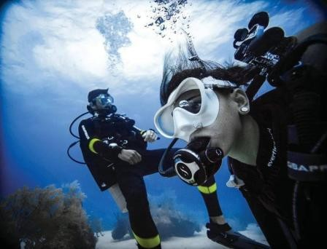
- 下图所示物质的用途，其中错误的是（ ）

  - 氧气用于潜水

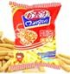
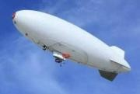
  - 氮气用于食品防腐

  - 空气用于飞艇

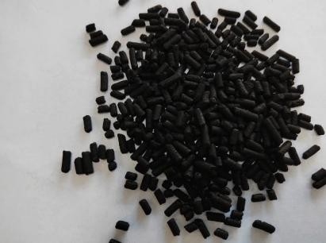
  - 活性炭用于净水

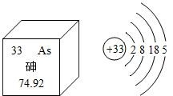
- 学习好化学，认识元素周期表是必备的技能。下列有关叙述错误的是（ ）
  - 砷的原于序数为 33
  - 砷在周期表中为第四周元素C．砷的相对原子质量为 74.92g
D．砷原子核外有 4 个电子层，最外层有 5 个电子
- 下列各组物质按单质、氧化物的排列顺序正确的是（ ）
  - 水、二氧化氮 B．Fe、KClO3
C．Hg、HgO D．红磷、石灰石
- 有关Na、Na⁺两种粒子的说法正确的是（ ）
  - 质子数相同 B．核外电子数相同
C．电子层数相同 D．化学性质相同
- 下列说法正确的是（ ） A．空气中含量最多物质是氧气B．地壳中铝的含量最多
C．地球上的淡水资源占比低于海水资源D．水体污染都是来源于生活污染
- 装修材料中，有些材料会“释放”甲醛气体，甲醛分子的模型如图所示，据此下列叙述正确的是（ ）
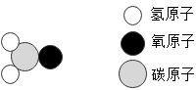
  - 甲醛是由碳、氢、氧三种原子构成的B．甲醛的符号是 CHO2

C．甲醛由碳、氢、氧三种元素组成 D．甲醛分子中质子数和中子数是相等的
- 下列部分实验现象叙述正确的是（ ）
  - 木炭在氧气中燃烧：剧烈燃烧，产生白色火焰
  - 红磷空气中燃烧：产生黄白色火焰，冒白烟，生成五氧化二磷C．硫酸铜溶液与氢氧化钠溶液混合：溶液中产生白色沉淀
D．石灰石和稀盐酸反应：固体表面产生气泡，固体逐渐减少
- 下列说法错误的是（ ）
  - 元素周期表中共有 7 个横行，18 个纵列
  - 稀有气体化学性质稳定，它们原子最外层都有 8 个电子
  - 原子中原子核内质于数和核外电子数相等
  - 元素周期表把元素分成金属、非金属和稀有气体
- 下列有关说法正确的是（ ）
  - 分解反应一定是一种物质生成两种物质B．由不同种元素组成的物质一定是化合物C．含有可溶性钙镁化合物的水一定是硬水D．动植物的呼吸包含物质的缓慢氧化反应
- 有关下列事实的微观解释错误的是（ ）

选项 | 生活中的现象 | 解释
A | 用吹风机的热风吹干头发，比冷风吹干的速  率快 | 在受热时，分子自身能量增大，运动速率  加快
B | 酒精温度计受热时示数变大 | 温度升高时，分子体积变大
C | 挤压气球时，气球体积变小 | 分子间隔变小
D | 打开盛有食醋的瓶盖，嗅到“醋味” | 分子不断运动
A．A B．B C．C D．D
- 实验室区分下列物质的方法正确的是（ ）

选项 | 需区分的物质 | 方法
A | 氮气和二氧化碳气体 | 伸入燃着的木条，观察现象
B | 蒸馏水和酒精 | 观察颜色
C | 木炭粉和铁粉 | 在石棉网上加热，观察现象

D | 硬水和软水 | 蒸干，观察现象
A．A B．B C．C D．D
- 已知有一种碘原子（符号 I）的实际质量mg。标准碳原子的实际质量为 ng，其相对原子质量为 12。则此种碘原子的相对原子质量的表达式为（ ）
A． 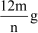B． 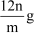C． D．

二、填空题
- 按要求回答下列问题。
- 写出下列符号的含义。
①O2-： 。
②He： ； ； 。
- 用化学符号回答下列问题：
①保持二氧化碳化学性质的最小粒子是 ；
②2 个氧分子 。

三、综合题
- 如图所示是测定空气中氧气含量实验过程中的装置图。请回答下列问题或填写相关空白.
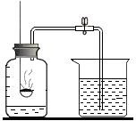

- 实验过程：在集气瓶内加入少量水，并将水面上方空间分为 等份，用弹簧夹夹紧胶皮管，点燃燃烧匙内的红磷之后，立即伸入瓶中并把塞子塞紧，观察到红磷燃烧，请写出发生化学反应的表达式 。
- 待红磷熄灭并冷却至室温后，打开弹簧夹，此时观察到的现象
为 ，根据集气瓶内液面上升的高度，可以得出有关空气中氧气含量的结论是 。
- “宏观辨识与微观探析”是化学学科的核心索养之一。请根据图示回答下列有关问题：

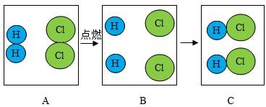

（1）根据微观模拟图，写出发生反应的表达
式 。
（2）A 到C 变化的微观实质是：在点燃条件下，在化学变化中，氢分子分解成氢原子，氯分子分解成氯原子， 。
（3）上述微观模拟图中， （填粒子的名称）的种类、数目在此反应前后不发生改变。
- 如下图是木炭，硫粉和铁丝分别在氧气中燃烧的实验装置图。请回答有关问题或填写相关空白：
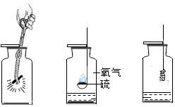

- 木炭在氧气中燃烧的表达式为 。
- 硫在氧气中燃烧的实验现象是 ； 此反应的表达式为 。
- 把一根光亮的细铁丝盘成螺旋状，在下端系一根火柴，点燃火柴，待火柴快要燃尽时，插入充满氧气的集气瓶中，预计观察到的实验现象是 ；此反应的表达式为 ；其基本反应类型是 ；实验前在集气瓶底部放入少量的水，其作用是 。
- 老子的《道德经》中关于“水”的描述：“上善若水”，意思也就是说：水至柔而至刚，水善利万物而不争，水为百谷之王，善处其下也。品格上我们应该学习“水”的精神，知识上你对水的认识如何呢！请回答下列问题或填写相关空白（带序号的）。

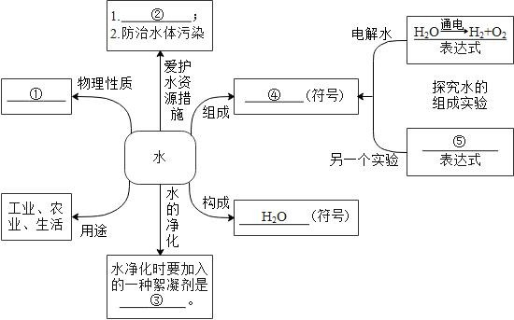

① ；② ；③ ；
④ ；⑤ 。
- 分类、归纳是初中化学常用的学习方法。
- 请根据物质的类别将下列物质平均分为两类：
①石灰水 ②糖水 ③氮气 ④酒精 ⑤二氧化碳 ⑥饮料
I.选出的一组物质有 （填写序号）； II.分类标准是 。
- 金属铝因为具有优良的性能和美观的外表，而有广泛的用途。在常温下，金属铝（符号Al）银白色，有金属光泽的固体，金属铝在空气中就能与氧气反应，能生成氧化铝（Al2O3）。根据以上信息回答下列问题：
①金属铝的物理性质有 。
②铝丝与氧气反应的表达式为 。
- 如图是教科书中“分解过氧化氢制氧气的反应中二氧化锰的作用”的探究实验装置图。请回答下列问题。
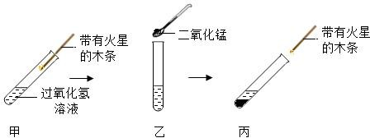

- 甲图中带火星的木条没有复燃，丙图中带火星的木条复燃，可以得出二氧化锰对过氧化氢分解速

率的影响是 （填“加快”或“减慢”）；此过程中发生反应的表达式为 。
- 如果实验前用精密天平称量二氧化锰的质量，实验后把所得的混合物过滤，把得到的二氧化锰洗净，干燥，再 （填“操作名称”）。发现二氧化锰的质量没有改变。仅凭上述两项实验结论还不能说明二氧化锰是过氧化氢分解反应的催化剂，若要确定二氧化锰是过氧化氢分解反应的催化剂，还需要验证的是 。
- 实验室现有高锰酸钾、火柴、棉花、升降台等用品及以下仪器，请回答下列问题并填写相关空白。
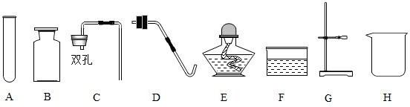
- 若用上述仪器及药品制取氧气，发生反应的表达式
为 ；所需要的仪器编号为
（填字母），上述仪器中，H 仪器的名称为 。
- 制取氧气时需先检查装置的气密性，其操作是：连接好仪器，把 浸入水中， 用手紧握试管，若装置气密性良好，可观察到水中导管口有 的现象。
- 在试管中装入少量药品，并在试管口放一团棉花用带有导管的橡胶塞塞紧管口，把试管口

固定在铁架台上。
- 加热试管时，先使酒精灯火焰在试管下方来回移动，让试管均匀受热。然后

的部位加热。

1．B
2．C
3．B
4．C
5．C
6．C
7．A
8．C
9．C
10．D
11．B
12．D
13．B
14．C
15．C
16．（1）1 个氧离子带 2 个单位的负电荷（或 1 个带 2 个单位的负电荷氧离子）；氦元素；一个氦原子；氦气这种物质（或氦单质）
（2）CO2；2O2
17．（1）五或 5； 或
（2）烧杯内的水沿导管进入到集气瓶内，集气瓶内水面上升约五分之一；氧气约占空气体积的五分之一
18．（1） （或 ）
- 每一个氢原子和一个氯原子结合成一个氯化氢分子
- 氢原子和氯原子
19．（1） 或
- 发出的蓝紫色火焰，放热，生成一种有刺激性气味的气体； 或
- 剧烈燃烧，火星四射，放热，生成黑色固体； 或 ；化合 反应；防止高温熔化物溅落炸裂集气瓶底
20．常温下，无色、无臭（味）的液体；节约用水；明矾（或化学式）；H、O；

21．（1）①②⑥（或③④⑤）；混合物（或纯净物）

（2）在常温下，金属铝（符号 Al）银白色，有金属光泽的固体；或
22．（1）加快； 或
（2）称量；二氧化锰的化学性质在反应前后不改变
23．（1） 或 ；ABDEFG；烧 杯
- 导管口（一端）；气泡冒出
- 略向下倾斜
- 对高锰酸钾（或药品）所在

一、单选题

八年级上学期期末化学试题

- 保护环境，节约资源，是每个公民的责任。下列有关说法错误的是（ ）
  - 工厂排放的二氧化碳，二氧化硫都会污染空气
  - 被污染的空气会严重损害人体健康，影响作物生长，破坏生态平衡C．水体污染不仅影响工农业生产，还会给人类健康带来威胁
D．家庭中可以用淘米水浇花，节约用水
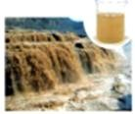
- 下列属于化学变化的是（ ）

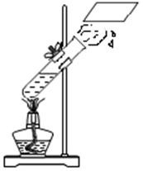
  - 湖水静置沉降

  - 水变成水蒸气

  - 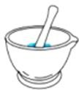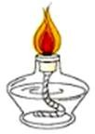胆矾研碎

  - 酒精燃烧

- 下列实验现象描述正确的是（ ）
  - 红磷燃烧，发光，放热，产生大量白雾
  - 硫在氧气中燃烧，产生蓝紫色火焰，放热，生成刺激性气味的气体

  - 氧化汞受热分解，红色固体变成银白色固体
  - 铁丝在氧气中燃烧，火星四射，放热，生成黑色四氧化三铁

- 下列实验基本操作错误的是（ ）

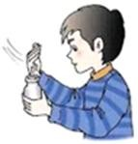
  - 向试管中加入粉末状固体

  - 闻气体的气味

  - 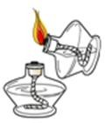点燃酒精灯

  - 用滴管滴加液体

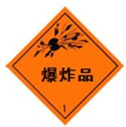
- 化学实验室所用的药品，很多是易燃、易爆、有腐蚀性或有毒的。烟花爆竹的包装箱上应该粘贴的图标是（ ）

  - 爆炸品

  - 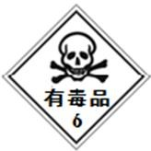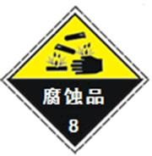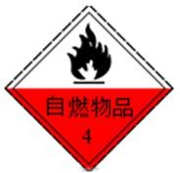有毒品

  - 腐蚀品

  - 自燃物品

- 下列关于化学家及其贡献的描述错误的是（ ） A．张青莲为相对原子质量的测定做出了卓越贡献B．门捷列夫发现了元素周期律
C．拉瓦锡用定量的方法研究了空气的成分
D．道尔顿提出了分子学说，奠定了近代化学的基础
- 下列化学用语与所表述的意义相符合的是（ ）
  - 2H—2 个氢元素 B．Na—1 个钠原子
C．Mg³⁺—3 个镁离子 D．O2—2 个氧原子
- 下列应用错误的是（ ）

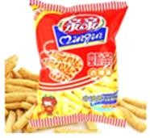
  - 氮气充入食品包装袋


  - 稀有气体制成霓虹灯

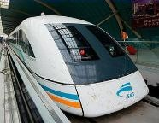
  - 二氧化碳用于磁悬浮列车

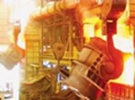
  - 氧气用于炼钢

- 从微观的角度分析，下列解释错误的是（ ）
  - 酒香不怕巷子深——分子在不断的运动B．给轮胎打气——分子之间有间隔
C．热胀冷缩——分子的大小随温度的改变而改变D．食物腐败——分子发生变化
- 下列关于氧气性质的描述、错误的是（ ） A．在通常状况下，氧气是一种无色、无味的气体B．氧气在低温高压时可变为液体或固体
C．氧气极易溶于水
D．氧气是一种化学性质比较活泼的气体
- 下列有关空气和水的叙述中错误的是（ ）

  - 空气是一种宝贵的资源，其中二氧化碳的体积含量约为 0.03% B．稀有气体没有颜色、没有气味，化学性质不活泼
C．地球表面约 71%被水覆盖着
D．地球上可利用的淡水资源只约占全球总储水量的 2.53%
- 臭氧（O3）主要分布在距地面 10-50km 的高空，它能吸收大部分紫外线，保护地球生物。臭氧属于（ ）
  - 纯净物 B．混合物 C．氧化物 D．化合物
- 区分下列各组物质的两种方法都合理的是（ ）

 | A | B | C | D
区分的物质 | 水和过氧化氢 | 氯酸钾和氯化钾 | 氧化汞和硫粉 | 氮气和氧气
方案一 | 加入二氧化锰 | 观察颜色 | 观察颜色 | 带火星的木条
方案二 | 尝味道 | 加热 | 用手触摸 | 红热的木炭
A．A B．B C．C D．D
- 根据图中信息判断，下列关于铟的说法中错误的（ ）
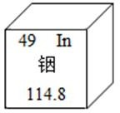

  - 铟属于金属元素
  - 铟原子中有 49 个中子
  - 铟原子的相对原子质量是 114.8
  - 铟元素与其它元素的根本区别是质子数不同

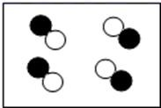
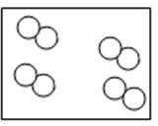
- 已知“  ”和“  ”分别表示质子数不同的两种原子，下列能表示混合物的是（ ）

  - B．

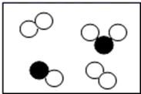
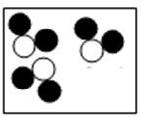
C． D．

- 地壳中最多的金属元素是（ ）
  - Al B．O C．Fe D．Si
- 关于电解水的实验，下列说法错误的是（ ）
  - 水中加入少量硫酸钠以增强导电性B．电解水时水分子发生变化
C．氢原子、氧原子保持水的化学性质
D．氢原子和氧原子是电解水变化中的最小微粒
- 下列属于分解反应的是（ ）

A． B．

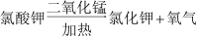
C． D．

- 用试管加热时试管破裂，其原因可能是（ ）
  - 试管口对着自己或他人
  - 液体的量超过试管容积的三分之一C．没有擦干试管外壁的水便开始加热D．先用外焰均匀加热，再固定位置加热
- 实验室制取氧气有以下步骤：①加热药品，②停止加热，③将导管从水槽中取出，④检查装置的气密性，⑤将药品装入试管中并把装置安装好，⑥收集气体。正确的操作顺序为（ ）
A．⑤④①⑥③② B．⑤④①⑥②③
C．④⑤①⑥③② D．④⑤①⑥②③

二、填空题
- 从S、P、C、N、O、Cl 六种元素中选择适当的元素，用化学用语填空：
（1）空气中体积分数约为 78%的气体 ；
（2）3 个二氧化碳分子 ；
（3）1 个磷原子 ；
（4）2 个氯离子 ；
（5）硫元素 。

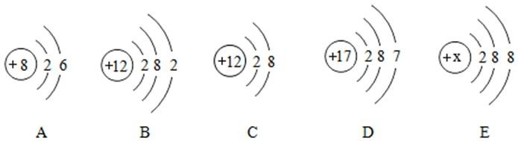
- 根据下列粒子结构示意图，回答向题：
（1）D 粒子在化学反应中容易 （填“得到”或“失去”）电子。
- 若E 中X=18，则该粒子属于 （填“原子”或“离子"）。
- 属于第二周期的元素的是 （填字母，下同）。
- A，B，C，D 四种粒子中属于同种元素的是 ，属于原子的是 。
- 下图是氢气和氯气反应的微观过程，请回答问题：
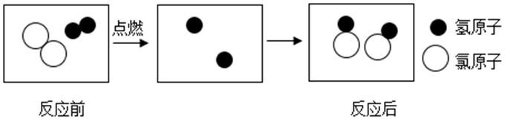

- 请将反应过程中的粒子图形补充完整。
- 该化学变化的微观实质是：在点燃的条件下氢分子分解成氢原子，氯分子分解成氯原子，每一个氢原子和 。
- 写出该反应的文字（或符号）表达式 。
- 一个生成物分子含有的质子数是 。
- 两种反应物都属于 （填“混合物”或“化合物”或“单质”）。
- “节约水、珍惜水、保护水”是每个公民的责任和义务。
- 图甲为电解水的装置图。

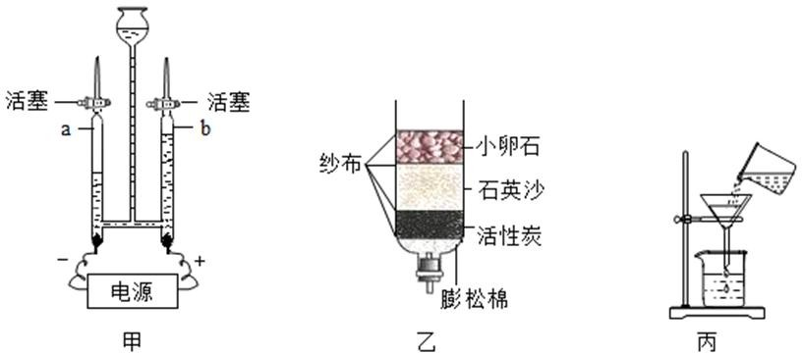

通电一段时间后停止通电，管a 和管b 中所收集到的气体的体积比约为 ，管b 中的气体
是 。该反应的文字（或符号）表达式为 ，这个实验说明水是由 组成的。
- 小明同学制作的简易净水器如图乙所示，其中活性炭具有 作用，经过图乙装置处理的自来水 （填“能”或“不能”）直接饮用。区分硬水和软水的操作是：取等量的水样，向其中加 入 ，振荡，观察现象。生活中一般采用 的方法将硬水软化。
- 图丙的过滤操作中有两处不正确，分别是：漏斗下端管口没有紧贴 、倾倒时没有用玻璃棒 。
- 请根据以下描述回答问题：①醋酸学名乙酸，②是一种无色、有刺激性气味的液体，③熔点 16.6℃，
④沸点 117.87℃，⑤醋酸易溶于水。⑥醋酸有强烈的腐蚀性⑦能与许多活泼金属、金属氧化物、碱等反应。⑧醋酸是重要的化工原料，用于生产醋酸纤维、香料、染料、医药等。
- 描述的是醋酸物理性质的是 （填序号）。
- 描述的是醋酸化学性质的是 （填序号）。
- 描述的是醋酸用途的是 （填序号）。

三、综合题
- 化学是一门以实验为基础的学科，请回答问题：

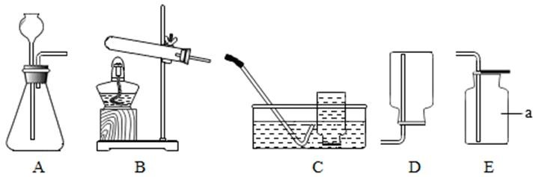
- 仪器a 的名称 。
- 实验室用高锰酸钾制取 O2，可选用的发生装置是 （填字母），反应的文字（或符号）表达式为 如果用E 装置收集，判断O2 已收集满的操作是 。
- 用高锰酸钾制取O2 时，发生装置中气温度升高，气体 ，压强增大。
- 用图C 装置收集氧气，当观察到导管口 时，开始收集。
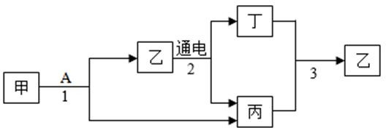
- 甲、乙是组成元素完全相同的化物，甲在一定条件下可分解生成乙和丙，丙是单质。它们之间有如图所示的转化关系。请回答问题：

- 甲物质的名称是 。
- 图中属于氧化反应的是 （填“1”或“2”或“3”）。
（3）A 是一种黑色固体粉末，能使甲快速分解，且反应前后其质量和化学性没有发生变化，A 物质的名称可能是 。
（4）反应 1 的文字（或符号）表达式为 ，
从反应 3 可以推测丁具有的化学性质是 ，因此可以用作 （填用途）。
- 根据测定空气中氧气含量实验回答问题：

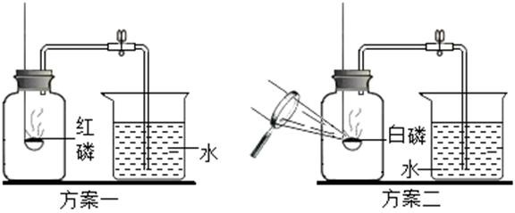

（查阅资料）
①红磷燃烧需要的最低温度为 240℃，白磷燃烧需要的最低温度为 40℃。
②白磷也能与氧气反应生成五氧化二磷。
（设计实验）
同学们设计了如图所示的方案一和方案二来测定氧气含量。
（进行实验）
按上述两个方案进行多次实验。
（1）（分析交流）
- 实验中红磷或白磷的量应为 （填“一定量”或“过量”或“少量”）。写出方案一中红磷燃烧的文字（或符号）表达式 ，该反应属于 反应（填基本反应类型）。
- 两个方案的实验测定结果不同，大家经讨论后一致认为方案 （选填“一”或“二”）测定结果更准确，理由是 。
- 冷却至室温，打开弹簧夹，烧杯中的水沿导管进入集气瓶，进入水的体积等于 的体积。
（2）（实验结论）
- 由实验可知：氧气约占空气 。
- 氮气化学性质不活泼，氮气 （“难溶”或“易溶”）于水。

1．A
2．D
3．B
4．C
5．A
6．D
7．B
8．C
9．C
10．C
11．D
12．A
13．D
14．B
15．C
16．A
17．C
18．C
19．C
20．C
21．（1）N2
（2）3CO2
（3）P
（4）2Cl⁻
（5）S
22．（1）失去
（2）原子
（3）A
（4）CD；ABD

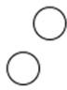
23．（1）

（2）一个氯原子结合成一个氯化氢分子
（3） （或 ）
（4）18
（5）单质

24．（1）2：1；氧气 2；水 氢气+氧气或 H2O H2+O2；氢元素和氧元素

- 吸附；不能；肥皂水；煮沸
- 烧杯内壁；引流
25．（1）②③④⑤
（2）⑥⑦
（3）⑧
26．（1）集气瓶
- B； （或 ）；将带火星 的木条放在集气瓶口，若木条复燃则满
- 分子间间隔增大
- 冒出连续均匀的气泡
27．（1）过氧化氢
（2）3
（3）二氧化锰
（4） （ ）；可燃性；燃料
28．（1）过量； （ ）；化合；二；装置二整个过程在密闭的装置中进行保证了数据的准确性；原瓶内的氧气
（2）体积的 ；难溶

一、单选题

八年级上学期期末化学试题

1．下列变化中属于化学变化的是（ ）

A．榨取果汁 | B．粉碎废纸 | C．燃放烟花 |  | D．切割玻璃
- 下列物质的性质属于化学性质的是（  A．颜色 |  | ） | B．密度
C．可燃性 |  |  | D．溶解性
- 空气成分中，体积分数最大的是（  A．氮气 B．二氧化碳 |  | ） | C．氧气 | D．稀有气体
- 地壳中含量最多的元素是（ ）
  - 硅 B．氧 C．铁 D．铝
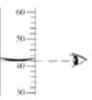
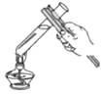
- 如图所示的实验操作中正确的是（ ）

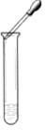
  - 量取液体 B． 加热液体

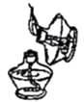
C． 滴加液体 D． 点燃酒精灯

- 决定元素种类的是（  A． 中 子 数 C．核外电子数 | ） | B．质子数  D．最外层电子数
7．在过滤操作中，不必使用的仪器是（ ）
A．烧杯 | B．漏斗 | C．玻璃棒 |  | D．量筒
8．与元素化学性质关系非常密切的是（ |  | ）
A．原子的核外电子层数 |  |  | B．原子的最外层电子数
C．原子的核内中子数 |  |  | D．原子的相对原子质量
9．“含氟牙膏”中的“氟”指的是（ ）
A．元素 B．原子 |  |  | C．离子 |  | D．单质
10．化学式“H2O”表示意义错误的是（ |  | ）

A．水这种物质B．一个水分子
C．水是由氢、氧两种元素组成
D．水是由两个氢原子和一个氧原子组成
- 下列有关氢气性质、用途的描述，错误的是（ ） A．氢气是无色、无臭、难溶于水的气体．密度比空气小B．氢气在空气中燃烧，产生蓝色火焰
C．点燃氢气前一定要检验其纯度
D．氢气燃烧后的产物是水，不污染空气，它是理想的清洁、高能燃料
- 二氧化铅（PbO2）是生产汽车蓄电池的电极材料，其中铅元素的化合价是（ ）
A．+1 B．+2 C．+4 D．－4

13．下列粒子中不能直接构成物质的是（ | ）
A．核外电子 |  | B．原子
C．分子 |  | D．离子
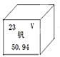
- 钒被誉为“合金中的维生素”，钒元素的部分信息如下图．下列有关钒的说法正确的是（）
  - 属于非金属元素 B．原子序数为 23
C．原子核外电子数为 28 D．相对原子质量为 50.94g
- 一种铁原子的原子核内有 26 个质子和 30 个中子，该原子的核外电子数为（ ）
A．4 B．26 C．30 D．56
- 如图所示是两种气体发生化学反应的微观示意图，其中相同的球代表同种原子，下列说法正确的是
（ ）
  - 化学反应前后原子的种类不变 B．生成物一定是氧化物
C．化学反应前后分子的种类不变 D．该反应属于置换反应
- 下列关于Na、Na⁺两种粒子的判断中错误的是（ ）
  - 核电荷数相同 B．质量几乎相等
C．Na⁺比Na 稳定 D．电子层数相同
- 下列化学反应既属于氧化反应又属于化合反应的是（ ）

  - B．

C． D．

二、多选题
- 酸奶中的乳酸(化学式为C3H6O3)对健康有益，有关乳酸的说法正确的是（ ）
  - 乳酸的相对分子质量为 90g B．乳酸中氢元素的质量分数最小
C．一个乳酸分子由 3 个碳原子、6 个氢原子、3 个氧原子构成
D．一个乳酸分子由碳、氢、氧三个元素组成
- 水是一种宝贵的自然资源，下列有关水的说法正确的是（ ）
  - 水的净化过程中用活性炭对水进行杀菌消毒B．生活中常用煮沸的方法将硬水转化成软水
C．硬水中含较多的钙、镁化合物，可用肥皂水区分软水和硬水
D．电解水的实验说明水由氢气和氧气组成

三、填空题
- 现有下列物质：A 硫粉 B 氢气 C 红磷 D 铁丝 E 木炭 。用序号填空：
- 燃烧时有火焰，并产生有害、有刺激性气味气体的是 ；
- 不能在空气中燃烧、只能在纯氧中燃烧，燃烧时火星四射的是 ；
- 燃烧后集气瓶内壁产生少量水滴的是 ；
- 燃烧能产生可使石灰水变浑浊的无色无味气体的是 ；
- 每年 3 月 22 日是世界水日，请你运用所学的知识，请提出保护水资源的措施。


① ，②
- 用分子的观点解释下列生活中的现象：
- 香水、汽油要密封保存 。
- 将 100mL 水与 100mL 酒精混合，所得液体的总体积小于 200mL。 。
- 气体很容易被压缩，而固体和液体不易被压
缩 。
- 下列生活或生产中的事实说明空气中含有哪种成分。(填化学式)

- 空气中制氮肥的重要原料 ；
- 空气中可以支持燃烧 ；
- 澄清的石灰水敞口放置于空气中一段时间后会变浑浊 ；
- 酥脆的饼干放置于空气中一段时间后会变软 。
- 回答下列问题
- 写出下列符号的意义：O 表示 ； 。2O 表示 ；
- 按要求写出下列元素的名称或符号：铁 Mn
- SO2 的读法是 ；其中硫元素的化合价是 。
- 回答下列问题
- 原子核是由 和 构成。
- 钠原子和氯原子的结构示意图如图：
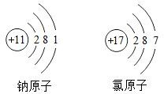
①氯原子的核电荷数是 。
②钠原子在化学反应中容易 (填“得到”或“失 去”)一个电子，达到 个电子稳定结构， 成为 离子(填“阳”或“阴”)。
- 如图是水的电解实验装置图．
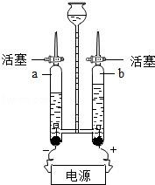
- 该实验中，与两个电极相连的 a、b 两支玻璃管中产生的气体分别是 和 ，体积比约为 ．
- 该实验证明了水是由 组成的．
- 下列行为，不利于保护水资源的是 （填序号）．
A．工业用水重复使用

以上内容仅为本文档的试下载部分，为可阅读页数的一半内容。如要下载或阅读全文，请访问：https://d.book118.com/217003155153006041

